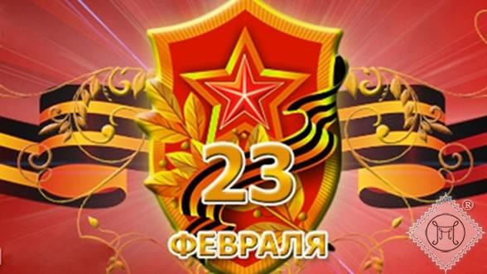

Творческий проект
«23 февраля - день защитника Отечества»
(краткосрочный)

Актуальность проекта:
В силу последних перемен все более заметной стала утрата нашим обществом традиционного российского патриотического сознания. В связи с этим очевидна неотложность решения острейших проблем воспитания патриотизма в работе с детьми дошкольного возраста. Исторически сложилось так, что любовь к Родине, патриотизм во все времена в Российском государстве были чертой национального характера. Не менее важным условием нравственно-патриотического воспитания детей является тесная взаимосвязь по данному вопросу с родителями. Взаимодействие с родителями способствует бережному отношению к традициям, сохранению семейных связей. В настоящее время эта работа актуальна и особенно трудна, требует большого такта и терпения, так как в молодых семьях вопросы воспитания патриотизма, гражданственности не считаются важными и, зачастую, вызывают лишь недоумение.
Цель проекта:
- формирование чувства патриотизма у детей старшего дошкольного возраста;
- приобщение родителей к участию в жизни детского сада.

Задачи:
- дать знания детям о Российской армии, уточнить их представления о родах войск;
- развивать у детей познавательную активность, творческие способности;
- продолжать воспитывать у детей патриотические чувства к Родине, гордость за нашу историю;
- развивать и обогащать речь детей, повышать эрудицию и интеллект;
- проводить работу с родителями, привлекая их к патриотическому воспитанию детей в семье.

Участники проекта: дети старшего дошкольного возраста, родители воспитанников, педагоги групп, музыкальный руководитель.

Предварительная работа
- Проведение с детьми бесед о Российской армии, о защитниках нашей Родины.
- Чтение стихов и рассказов
- Рассматривание картин.

Наглядная информация
- Оформление стенда с работами детей.
- Оформление стенда «Военная техника».
Предполагаемый результат:
- повышение знаний у детей о Российской армии.
- проявление у детей интереса к армии, уважения к защитникам Отечества.
- стремление детей к совершенствованию физических качеств, к укреплению здоровья.
- стремление детей отражать свои знания, впечатления, мысли и чувства в играх, в исполнении песен, в чтении стихов.
- повышение заинтересованности родителей в формировании чувства патриотизма у детей.
Тип проекта: Краткосрочный
Срок реализации проекта: 17 по 21 февраля 2020 года.
Этапы проекта:
- этап. Подготовительный.
- Разработка проекта.
- Донести до участников проекта важность данной проблемы.
- Подобрать методическую, научно-популярную и художественную литературу, иллюстративный материал по данной теме.
- Подобрать материалы, игрушки, атрибуты для игровой, театрализованной деятельности.
- Подготовка к празднику, посвященному дню защитника Отечества.

- этап. Выполнение проекта.
- Проведение с детьми бесед о российской армии, о защитниках нашей Родины.
- Проведение подвижных, дидактических, сюжетно-ролевых игр, спортивного развлечения.
- Чтение художественной литературы детям (заучивание стихов).
- Рассматривание иллюстраций, просмотр фрагментов видеофильмов и презентаций.

- этап. Результаты.
- Проведение досуга «Мы защитники страны - мы умны, ловки, сильны и нашей армии нужны!»;
- Приобщение родителей к участию в жизни детского сада.

Продуктивная деятельность:
- оформление выставки макетов «Военная техника», сделанная детьми совместно с родителями;
- музыкально – спортивный досуг «Мы защитники страны - мы умны, ловки, сильны и нашей армии нужны!»;

Речевое развитие:
- беседы с детьми на тему «Есть такая профессия – Родину защищать».
- тематические занятия «Защитникам Родины поем мы славу!», «Будем в армии служить»;
- заучивание стихотворений «День Защитника Отечества», «Слава Армии Российской», «Наша Армия родная», «Пограничники»;
- чтение рассказов Л.Кассиля «Твои защитники», Ю. Ильинского «На земле, в небесах и на море», В. Тюрина «Ездим, плаваем, летаем», А. Митяева «Почему армия родная?»;
- знакомство со службой пограничников, саперов, моряков, десантников.
- рассматривание иллюстраций, фотографий;
Социальное развитие:
- выставка детских рисунков «Пограничники на посту», «Наша армия родная» (см. приложение);
- аппликация «Матрос с флажками»
- раскраски «Военная техника»
- Выставка макетов «Военная техника» (см. приложение);
- просмотр видеофильмов и презентации «Защитники Отечества».
Игровая деятельность:
- сюжетно – ролевые игры «Мы – матросы», «Охрана границы», «Лётчики», «На боевом посту»;
- дидактические игры «Военные профессии»;

Список использованной литературы
1. А. А. Вахрушева «Здравствуй мир» 2. В. В. Гербова «Занятия по развитию речи в старшей группе детского сада»
3. Л. В. Куцакова «Конструирование и художественный труд в детском саду»
4. Т. С. Комарова «Занятия по изобразительной деятельности в старшей группе»
5. Л. В. Куцакова «Занятия по конструированию из строительного материала»
6. Н. Е. Веракса, А. Н. Веракса «Проектная деятельность в дошкольных учреждениях» 7. И. А. Лыкова. Изобразительная деятельность в детском саду в старшей группе детского сада. 8. Н. В. Краснощёкова. Сюжетно-ролевые игры для детей дошкольного возраста. 9. От рождения до школы. Основная общеобразовательная программа дошкольного образования. Программа нового поколения. Веракса Н. Е., Комарова Т. С., Васильева М. А.

Приложение

Беседа с детьми

Тексты для заучивания

«Наша армия родная»

Пограничник на границе
Нашу землю стережёт,
Чтоб работать и учиться
Мог спокойно весь народ…
Охраняет наше море
Славный, доблестный моряк.
Гордо реет на линкоре,
Развевается наш флаг.
Наши лётчики-герои
Небо зорко стерегут,
Наши лётчики-герои
Охраняют мирный труд.
Наша армия родная
Стережет покой страны,
Чтоб росли мы, бед не зная,
Чтобы не было войны.
Лидия Некрасова

«День защитника Отечества»

Папу поздравляю
С праздником мужским:
В юности, я знаю,
В армии служил.
Значит тоже воин,
Хоть не командир.
Праздника достоин,
Охранял весь мир!
Для меня ты – главный.
Мне не дашь пропасть:
Я Отчизны славной
Маленькая часть.

"Слава Армии Российской"

Наша армия родная
И отважна, и сильна.
Никому не угрожая,
Охраняет нас она.
Оттого мы любим с детства
Этот праздник в феврале.
Слава Армии Российской –
Самой мирной на земле!
О. Высотская

ПОГРАНИЧНИКИ.

На ветвях заснули птицы,
звезды в небе не горят.
Притаился у границы
пограничников отряд.

Пограничники не дремлют
у родного рубежа:
наше море, нашу землю,
наше небо сторожат. С. Маршак

Тексты для чтения

«ТВОИ ЗАЩИТНИКИ» Л. Кассиль
Сядь, мой дружок, раскрой эту книжку, посмотри картинки, послушай, про что говорится тут.
Эта книжка о Советской Армии, о твоих славных защитниках.
Много у нашей Родины друзей в разных странах. Но есть у неё и злые враги — те, что привыкли чужим трудом наживаться, чужое добро грабить. Ненавидят они нашу мирную, трудовую страну. Но крепко охраняет Родину Советская Армия.
Хорошо спалось тебе ночью, а пограничники всю ночь стояли на страже, чтобы никто тайком не прополз на нашу землю. И дежурили на своих постах те, кто охраняет наше небо.
А утром, когда ещё птицы спали, поднялись в небо самолёты. Бывалые командиры стали учить полёту молодых лётчиков. Наши корабли подняли на рассвете флаги и пошли по морям, по волнам. Старые капитаны принялись учить молодых матросов морской службе. Ты ещё спишь утром, а танкисты уже заводят моторы своих боевых машин. И уже вышли в поле на учение солдаты-пехотинцы.
И у лётчиков, и у моряков, и у пехотинцев — у всех на шапках красные звёзды.
Все люди знают свет этих алых звёзд. Добрая слава у храбрых советских солдат! Много лет назад, когда была гражданская война, Красная Армия защитила Советскую страну: побила белогвардейцев и прогнала вон чужеземные войска, которые наслали на нашу землю богачи-капиталисты из четырнадцати стран.
А в 1941 году напал на нас злой и сильный враг — фашисты из Германии. Никогда ещё не было врагов страшнее их. Четыре долгих года шла Великая война. Вдребезги разбила наша армия хвалёные фашистские войска. Прочь с нашей земли выгнала их и помогла соседним странам избавиться от захватчиков-фашистов.
Но не сразу — в тяжёлых, опасных боях досталась нам победа. Одни дрались с врагом на земле, другие били фашистов в воздухе. На морях и реках, среди скал и гор, в лесах и степях побеждали врага наши войска.
Это твои защитники. И сегодня стоят они на страже мирной жизни, чтобы тебе и другим ребятам можно было жить и никого не бояться, спокойно спать и читать разные книжки.
Прочти же эту книжку, разгляди картинки и запомни, какое важное и славное дело — защита Родины. Только не лёгкое это дело. Надо сильным быть, чтобы не устать. Смелым — чтобы не испугаться. И умелым нужно стать — чтобы знать хорошо, как с оружием обращаться. Расти, дружок, и ты таким!
«ВОЗДУХ!»
Бывало так. Ночь. Спят люди. Тихо кругом. Но враг не спит. Высоко в чёрном небе летят фашистские самолёты. Они хотят бросить бомбы на наши дома. Но вокруг города, в лесу и в поле, притаились наши защитники. День и ночь они на страже. Птица пролетит— и ту услышат. Звезда упадёт — и её заметят.
Припали защитники города к слуховым трубам. Слышат — урчат в вышине моторы. Не наши моторы. Фашистские. И сразу звонок начальнику противовоздушной защиты города:
— Враг летит! Будьте готовы!
Сейчас же на всех улицах города и во всех домах громко заговорило радио:
«Граждане, воздушная тревога!»
В ту же минуту раздаётся команда:
— Воздух!
И заводят моторы своих самолётов лётчики-истребители.
— Воздух!
И зажигаются дальнозоркие прожектора. Враг хотел незаметно пробраться. Не вышло. Его уже ждут. Защитники города на местах.
— Дай луч!
И по всему небу загуляли лучи прожекторов.
— По фашистским самолётам огонь!
И сотни жёлтых звёздочек запрыгали в небе. Это ударила зенитная артиллерия. Высоко вверх бьют зенитные пушки.
«Вон где враг, бейте его!»—говорят прожектористы. И прямые светлые лучи гонятся за фашистскими самолётами. Вот сошлись лучи — запутался в них фашистский самолёт, как муха в паутине. Теперь его всем видно. Прицелились зенитчики.
— Огонь! Огонь! Ещё раз огонь!
У зенитчиков меткий глаз, верная рука, точные пушки. У прожекторов— сильный луч. Не вырваться фашисту.
— Огонь! Огонь! Ещё раз огонь! — И снаряд зенитки попал врагу в самый мотор.
Повалил чёрный дым из самолёта. И рухнул на землю фашистский самолёт. Не удалось ему пробраться к городу.
Долго ещё потом ходят по небу лучи прожекторов. И слушают небо своими трубами защитники города. И стоят у пушек зенитчики. Но тихо всё кругом. Никого не осталось в небе.
«Угроза воздушного нападения миновала. Отбой!»

«Почему армия всем родная» А.Митяева

Девочка Лена научилась читать. Особенно хорошо она читала слова, написанные крупными буквами.
Однажды зимой на стене дома повесили плакат. С плаката на девочку смотрел молодой солдат в каске. Лена стала читать буквы на плакате и прочла: «Да здравствует родная армия!»
… А почему родная? Ведь она не мама, не папа, не бабушка…
– подумала Лена.
Шел из школы домой мальчик Коля. Он был сосед Лены, и Лена его спросила:
– Коля! Скажи, пожалуйста, тебе армия родная?
– Мне? Конечно, родная, – ответил Коля. – Мой брат уже полгода служит в армии артиллеристом. Брат мне родной. Значит, и армия родная.
Ушел Коля домой. А Лена осталась на улице. Она слепила маленькую, ростом с куклу, снежную бабу. Но ей все равно было грустно. У Лены не было брата, который мог бы пойти в армию и стрелять там из пушек.
Вышла из подъезда соседка тетя Маша – с ковром под мышкой, с веником в руке.
Лена ее спросила:
– Тетя Маша! Скажите, пожалуйста, ваши родные служат в армии?
– Нет, – ответила тетя Маша. – Не служат. Все дома. Кто на заводе работает, кто в учреждениях.
– Значит, вам армия не родная?
– Как же это не родная! Удивилась тетя Маша. – Я жила в деревне, и началась война. Деревню заняли фашисты. А потом был сильный бой и пришли наши. Мы бежали к ним на встречу, плакали от радости и только говорили: «Родные! Наконец-то пришли, спасли нас от смерти».
– Армия всем родная, – закончила тетя Маша. – И меня, старую, и тебя, такую маленькую, она никому в обиду не даст.
Повеселела девочка. Побежала с улицы домой.
Когда пришел с работы папа, она рассказала ему, как гуляла, как сама прочла надпись на плакате и что сказали ей Коля и тетя Маша.
– Все же Коле армия родней! – пожаловалась Лена.
– Ну это как сказать, – ответил папа, – принеси-ка мне коробку с документами.
Папа достал из коробки красную книжечку. «Военный билет» – было написано на обложке. На первой странице Лена увидела папину фотографию. Рядом были отчетливые буквы. Лена стала читать их. И получилось: «Сорокин Иван Васильевич. Танкист. Сержант запаса».
– Вот это да! – удивилась Лена. – Мой папа танкист! А что значит «запаса»?
– это значит, – сказал папа дочке, – что я, хотя и работаю на заводе, все равно числюсь в армии.
– А другие папы?
– Другие папы тоже. Кто, как я , танкист, кто летчик, кто разведчик, кто моряк запаса…

Аппликация в старшей группе «Матрос с сигнальными флажками».

Программное содержание.
Упражнять детей в изображении человек. Закреплять умение вырезывать симметричные части из бумаги, сложенной вдвое (брюки, кофта, флажки, брызги воды) красиво, аккуратно располагать изображение на листе бумаги. Продолжать расширять представления детей о военных профессиях. Воспитывать интерес к Российской Армии, патриотизм и уважительное отношение к людям военных профессий.
Оборудование и материалы.
Цветная бумага, клей, салфетка, ножницы, цветной картон, карандаш простой, картинки с изображением военных профессий, флажки, трафареты одежды моряка.

Ход занятия.
- Ребята, какой праздник мы будем скоро отмечать?
Праздник настоящих мужчин - сыновей, пап, дедушек. В России этот праздник называется День защитника Отечества. Отмечают этот праздник 23 февраля. Настоящие мужчины – это те, кто в любую минуту готовы встать на защиту нашей Родины и нас с вами.
- А какие военные профессии вы знаете? (лётчики, ракетчики, моряки, подводники, десантники, пехотинцы, пограничники, танкисты). В армии есть различные рода войск — такая армия сильная: она может защитить свою страну и на море, и на суше, и в воздухе.
- Скажите, ребята, каким должен быть, по-вашему, защитник Родины? (смелый, сильный, спортивный, храбрый, отважный, выносливый, зоркий, осторожный, а ещё он должен быть умным и хорошо обученным).
- По традиции в нашей стране самым дорогим, самими любимым нашим папам, дедушкам дарят подарки. А лучшим подарком будет тот, который вы сделаете своими руками. Как вы думаете, папы обрадуются вашим подаркам?
- Я вам хочу предложить изобразить на ваших поздравительных открытках одного из военных - моряка с сигнальными флажками.
(показ аппликации «Матрос с сигнальными флажками»).

Воспитатель читает стихотворение:
Моряком ты можешь стать,
Чтоб границу охранять
И служить не на земле,
А на военном корабле.
На мачте наш трёхцветный флаг,
На палубе стоит моряк.
И знает, что, моря страны,
Границы океанов
И днём и ночью быть должны
Под бдительной охраной.

Дети рассматривают картинку, на которой изображён матрос и описывают его.
По показу воспитателя дети вырезают овал головы, затем используют приём симметричного вырезания (складывают прямоугольник из белой, затем из чёрной бумаги, обводят трафареты одежды матроса и вырезают полученные детали). Потом фигурки матросов наклеиваются на лист картона. Добавляется бескозырка матросу и красные флажки, дорисовываются лицо.
Физкультминутка: «Морская Азбука».
У моряков есть своя морская азбука, они передают слова не буквами, а флажками. Встанет на носу корабля матрос и машет флажками. А на другом корабле в бинокль смотрят, принимают послание. Вам пока трудно освоить морскую азбуку. Поэтому мы поиграем. У меня три флажка. Запомните, что нужно делать, когда я буду эти флаги поднимать: синий флажок – хлопайте, белый – топайте, красный – руки поднимаете.
Раз – два - аты – баты,
Три – четыре – мы солдаты.
Маршируем, как пехота.
Раз – два – повороты,
В кабину сели самолета,
Три – четыре – мы пилоты.
Вниз – вверх, вниз – вверх,
Наши крылья лучше всех.
А теперь на кораблях
Мы качаемся в волнах.
Сквозь бинокль вдаль посмотрим –
Не легко служить во флоте!
Итог.
- Посмотрите на ваши аппликации «Матрос с сигнальными флажками».
Какие разные у вас получились открытки. Но все подарки красивые, аккуратные, потому что творили вы их с любовью к своим папам.
Выставка детских работ.

Конспект занятия по рисованию «Пограничник с собакой».
Цель: Упражнять в изображении человека и животного, в передаче характерных особенностей, относительной величины фигуры и ее частей. Учить располагать изображение на листе. Закреплять приемы рисования и закрашивания рисунков карандашами (цветными восковыми мелками)
Материалы и оборудование: картины с изображением различных род войск; альбомные листы, простой карандаш, цветные восковые мелки; доска для показа.
Ход занятия:
Ребята, давайте вспомним, какой праздник празднуют в феврале? (День защитника Отечества). А кто такие защитники и от кого нужно защищать свою Родину? ( Защитники - это военные , которые охраняют границы нашей Родины от врагов.)
Существуют много род войск, посмотрите на картинки. (Рассматривание дидактического материала по теме «Наша армия»)
Посмотрите, какая форма у военных, какая выправка. Они стоят на посту, зорко охраняя границы. Лица солдат суровые, строгие. Пограничникам помогают нести службу верные друзья – собаки, у которых отличный нюх и слух.
Предлагаю сыграть в игру Д/И «Сложи картинку» (пазлы разных род войск)
А кто хотел бы нарисовать пограничника с собакой?
Дети проходят за столы.
Обьяснение воспитателя:
- Сначала сделаем набросок - рисовать будем простым карандашом.
- Проведите горизонтальную линию (земля)
- Рисуем большой прямоугольник. Разделяем его горизонтальной линией – это ремень военного.
- Рисуем вертикальную линию посередине прямоугольника – ноги человека.
- Сверху на прямоугольнике, посередине рисуем маленький прямоугольник – шея.
- На шее рисуем круг – голова. На голове – фуражку в виде перевернутой трапеции.
- От плеч вниз до пояса, рисуем еще два небольших прямоугольника – руки.
- Обрисовываем лицо человека, его строгую мимику.
- Внизу подрисовываем ботинки.
- Всю форму украшаем замкнутыми линиями неправильной формы. ( камуфляж). Пограничник готов.
Рядом рисуем собаку: голова (круг), туловище (овал большой), лапы, хвост, уши, глаза.
А теперь осталось замаскировать нашего пограничника от вражеских глаз. Раскрашиваем рисунок цветными мелками.
Итог: Вот и готов наш пограничник с верным другом – служебной собакой.

Конспект беседы

«Военная техника — защитница и помощница солдат»

подготовительная группа «Рябинка

Цель: Воспитание нравственно-патриотических чувств, любви к Родине, уважения к Российской армии.
Программные задачи:
- Расширять представления детей о российской армии, о военной технике, родах войск, о людях, которые служат в различных войсках.
- Обогащать и активизировать словарь по теме «Защитники Отечества».
- Развивать любознательность, диалогическую речь; мелкую моторику рук.
- Воспитывать уважение к людям военных профессий.

Ход беседы:
Воспитатель: Ребята, какой праздник наша страна отмечает в феврале?
23 февраля «День Защитника Отечества». Кто такие "Защитники Отечества"?
Правильно, это те, кто защищает Родину, охраняет, оберегает, предупреждает об опасности. Ребята, какие наши русские солдаты и офицеры?
(Сильные, храбрые, смелые, отважные и т. д.)
Воспитатель: Хоть хороши бойцы-молодцы! Но без военной техники не победить врага, Какую военную технику вы знаете?
(Танки, самолёты, военные корабли, военные машины и т. д.)
Воспитатель: Военная техника защищает солдат и помогает им одолеть врагов.
Воспитатель: Российской Армии есть сухопутные войска, которые действуют на суше, военно-воздушные силы - они защищают Родину в воздухе, военно-морские - несущие дежурство в морях и океанах. И у каждого рода войск своя боевая техника.
Иллюстрации: боевая машина пехоты.
Боевые машины пехоты служат для защиты и быстрого передвижения пехотных войск.
Иллюстрации: танки.
Танки - это самоходные машины на гусеничном ходу, что позволяет им проходить по любой местности: по оврагам и бездорожью. Танки вооружены пушками и пулеметами. Внутри танка находятся люди - экипаж: командир, стрелок, механик и радист.
Иллюстрации: артиллерийские установки.
Артиллерийские установки стреляют из пушек снарядами, а ракетные ракетами. Знаменитая ракетная установка "Катюша" громила врагов во время Великой Отечественной войны.
Иллюстрации: военные самолёты и вертолёты.
В нашей армии есть и авиация - боевые самолеты и вертолеты. Они готовы защищать в случае необходимости наше Отечество с воздуха. Самолет управляется экипажем летчиков - это первый и второй пилоты, штурман, который прокладывает курс самолета в небе, радист, держащий связь с аэродромом; механик, отвечающий за исправность самолета.
Иллюстрации: военные корабли, катера.
Наши морские просторы защищают военные корабли и подводные лодки. Большие надводные корабли - линкоры - вооружены орудиями, пулеметами, крылатыми ракетами. Крейсер - это корабль поменьше, а миноносец - корабль сторожевой. На корабле есть капитан. Он в ответе за весь корабль. Ему помогают помощник капитана и штурман, прокладывающий в море курс. Боцман следит за порядком на корабле. Радист поддерживает связь с землей и другими судами.
Иллюстрации: подводные лодки.
Есть у России и атомные подводные лодки. Они поражают суда противника особыми большими снарядами - торпедами. Подводные лодки передвигаются под водой, они уходят в открытое море на много месяцев.
Физкультминутка
Мы пока что дошколята, но шагаем, как солдаты, (маршируют на месте)
Раз, два, дружно в ногу, три, четыре, тверже шаг. (идут в шеренге вперед)
На парад идут солдаты, (маршируют на месте)
Они смелые ребята (в конце «отдают честь»)
Воспитатель: Боевая техника помогает бойцам и на море, и на суше, и в воздухе. Всюду мы в безопасности. Под защитой нашей родной армии, людей военных профессий.
Игра «Военные профессии»
Летает на вертолете - (вертолётчик)
ездит на танке - (танкист)
служит в пехоте - (пехотинец)
прыгает с парашютом - (десантник)
охраняет границы Родины - (пограничник)
служит на корабле - (моряк, матрос)
управляет самолетом - (лётчик)
в разведку ходит - (разведчик)
ходит на подводной лодке в плаванье – (подводник)
обеспечивает связь - (связист)
Воспитатель: А сейчас я проверю, как вы запомнили названия и назначение военной техники.
Загадки о военной технике:
Он на гусеницах мчится,
Только он не трактор.
В бой пойдет - и пригодится
Фронтовой характер.
И не плавится в огне
Крепкая броня.
Только бой не на войне –
В детской у меня. (Танк)

Брызжет огнём,
Гремит, что гром. (Пушка)

Машина эта непростая,
Машина эта — боевая!
Как трактор, только с «хоботком»
Всем «прикурить» даёт кругом. (Танк)

Имя девичье носила
И врага огнём косила,
Вражьи замыслы поруша,
Легендарная. («Катюша»)

Смело в небе проплывает
Обгоняя птиц полет
Человек им управляет
Что такое? (Самолет)

Без разгона ввысь взлетаю,
Стрекозу напоминаю
Отправляется в полет
Наш Российский … (Вертолет)

Моряком ты можешь стать,
Чтоб границу охранять
И служить не на земле,
А на военном … (Корабле)
Под водой железный кит
Днем и ночью кит не спит
Днем и ночью под водой
Охраняет наш покой. (Подводная лодка)

Воспитатель: Ребята, а кто нужнее на войне, люди каких военных профессий? Ракетчик или танкист? Летчик или моряк? А может десантник?
Ответы детей.
Воспитатель: На это вопрос ответить невозможно, потому что важны и нужны все военные профессии. Одним пальцем не ударишь, нужно все пальцы сжать в кулак. И тогда враги получат крепкий удар. Когда все вместе, мы великая сила: и ракетчики, и танкисты, и летчики, и моряки, и десантники.
Ребята: Моряки, артиллеристы,
Пограничники, танкисты
Защищают мир и труд
Нашей армии – салют!
(Дети машут поднятыми руками.)
Воспитатель: Какая у нас армия?
(Сильная, смелая, крепкая)
Ребята: Армия наша крепка и сильна,
Мирный наш труд охраняет она.
Армию любит весь русский народ
Землю родную она бережет.
Воспитатель: - А сейчас я приглашаю вас за столы, чтобы разукрасить военную технику, затем подарить картины своим папам, в честь праздника.
Посмотрите на образцы.
Звучит спокойная музыка.
Итог занятия.
- О чем мы сегодня говорили?
- Что вам понравилось?
- Что мы разукрашивали?

Конспект по рисованию
в подготовительной группе «Рябинка»

Тема: «Наша армия родная»
Программное содержание.
Закреплять умение создавать рисунки по мотивам литературных произведений, передавая образы солдат, летчиков, моряков; изображать их жизнь и службу. Развивать воображение, творчество.
Материалы: бумага формата А4, простые карандаши, ластик, краски.
Связь с другими образовательными областями.
Беседа о Российской армии, чтение стихотворений, рассказов, пение песен, рассматривание иллюстраций.
Ход деятельности.
- Ребята, сегодня мы занимаемся рисованием, а вот что мы будем рисовать, вы поймете из стихотворения, которое вам расскажет Женя.
Наша армия родная,
И отважна, и сильна.
Никому не угрожая,
Охраняет нас она.
Оттого мы любим с детства,
Этот праздник в феврале.
Слава Армии Российской —
Слава миру на земле!
- О чем это стихотворение? (о Российской армии, о защитниках Отечества)
- Кто такие защитники Отечества? (воины, которые защищают нашу Родину)
Игра «Наши защитники»
Воспитатель показывает картинку с изображением воина. Дети называют, кто это (танкист, летчик, моряк…).
Игра «Продолжи предложение»
«Танком управляет» танкист.
«Из пушки стреляет» артиллерист.
«За штурвалом самолета сидит» пилот.
«Из пулемета строчит» пулеметчик.
«В разведку ходит» разведчик.
«Границу охраняет» пограничник.
«На подводной лодке несет службу» моряк подводник.
«С парашютом прыгает» парашютист десантник.
«На кораблях служат» моряки.
Физкультминутка «Солдаты»
Раз, два, дружно в ногу.
Три, четыре, твёрже шаг.
На парад идут солдаты
И чеканят дружно шаг.
- А теперь подумайте, какую картину вы хотели бы нарисовать. Рассмотрите костюмы военных разных видов войск. Подумайте, как можно изобразить их жизнь и службу, какую военную технику можно показать рядом с ними.
Самостоятельная деятельность детей.
Итог деятельности. Выставка работ на доске.

Спортивный праздник к 23 февраля
«Мы защитники страны - мы умны, ловки, сильны и нашей армии нужны!!! »

Цель: оптимизировать двигательную активность детей.
Задачи: закреплять знание о военных профессиях, названиях военной техники; использовать приобретенные навыки в выполнении различных двигательных заданий; воспитывать патриотические чувства; создавать праздничное настроение.
Оборудование : звездочки, мячи (4 шт ), обручи, дощечки, дуги, кегли, миски 2.

Ведущий: Сегодня мы отмечаем важный государственный праздник -
День Защитника Отечества. Этот праздник всех военных. Они защищают нашу Родину, несут службу днём и ночью. Нам всем надо стараться также быть смелыми, сильными, и умелыми, для того, чтобы постоять за себя, за своё Отечество. А самое главное надо крепко любить свою Родину. Этот праздник посвящён мужчинам всех возрастов, а значит и детям нашего детского сада.
Ведущий: Я думаю, каждому мальчику хочется служить в армии. Но чтобы служить в армии, надо быть не только умным, сильным, смелым. Нужно еще многое уметь!

(Музыка на вход Богатыря)

Богатырь: Здравствуйте, люди добрые! Низкий вам всем поклон от нас, русских богатырей! Уж как мы старались в свое время, прославляли русское воинство! И с Чудом-юдом боролись, и с Соловьем-разбойником, и с половцами воевали. Ничего и никого не боялись!.. Только вижу, оскудела земля русская, исчезла сила богатырская.

1 ведущая: Неправда твоя, добрый молодец. Посмотри, какие ребята у нас статные, красивые, сильные, да храбрые - будущие богатыри.
А сегодня в играх мы покажем нашу ловкость, быстроту, выдержку. Но чтобы начать наши соревнования, мы разомнемся и сделаем зарядку. "Зарядка"

Размялись, молодцы. Нам нужно разделиться на 2 команды Команда старшей группы «богатыри» и подготовительной группы «силачи».
За победу каждой команде будет присуждаться - звездочка. В конце праздника подведем общий итог и объявим победителей. Команды, приготовились.

Ведущий:
Чтоб победы нам добиться,
Нужно честно потрудиться,
В играх правила все знать,
Их отлично выполнять.
Итак, начинаем наши соревнования.

1 Эстафета "Переправа"
Команды, на старт, ваша задача, перейти болото, с помощью плотов – дощечек, переставляйте их по очереди перед собой, как доберетесь до берега, берите плоты в руки и бегом на старт. Побеждает та команда, которая быстрее переправится на другой берег!

2 Эстафета "Подвези боеприпасы"
По сигналу участники берут по кегли и бегут к обручу – ориентиру, кладут мячи в обруч, возвращаются к команде, передают эстафету. Следующие участники добегают до мячей, берут их и бегут обратно, передают следующим и.т.д.

3 Эстафета "Силачи"
Перед участниками на полу разложены обручи. Дети выполняют прыжки из обруча обруч с двумя мячами в руках, обегают ориентир, возвращаются, передают мячи следующему и т.д.

4Конкурс « Снайперы»
Из положения лежа забросить в корзину как можно больше шариков. У каждого члена команды по 3 попытки. Заканчивают по сигналу.

5Эстафета "Преодолей препятствие"
Каждый участник должен перепрыгнуть через барьер, пролезть под дугу, попрыгать, обежать ориентир и вернуться в команду.

А сейчас я предлагаю отдохнуть и поиграть в игру, которая называется
«Сигнальщики»
Вот круги — четыре цвета
Нам игра знакома эта,
Круг я желтый подниму-
Всех похлопать попрошу.
Круг зеленый подниму-
Всех потопать попрошу.
Синий – будем мы молчать.
Красный — все «Ура!» кричать.
(Игра проводиться 3 раза)

Богатырь считает звездочки и говорит результаты.
Всем выдаются медали и сладкие призы.

Воспитатель: Вот праздник подошел к концу,
И все считают дети,
Что мир отважному бойцу
Нужней всего на свете!
От всей души поздравляем отважных российских воинов и благодарим их за ратный труд и верность Отечеству. Желаем им богатырского здоровья и огромного счастья.

Выставка «Наша родная армия»

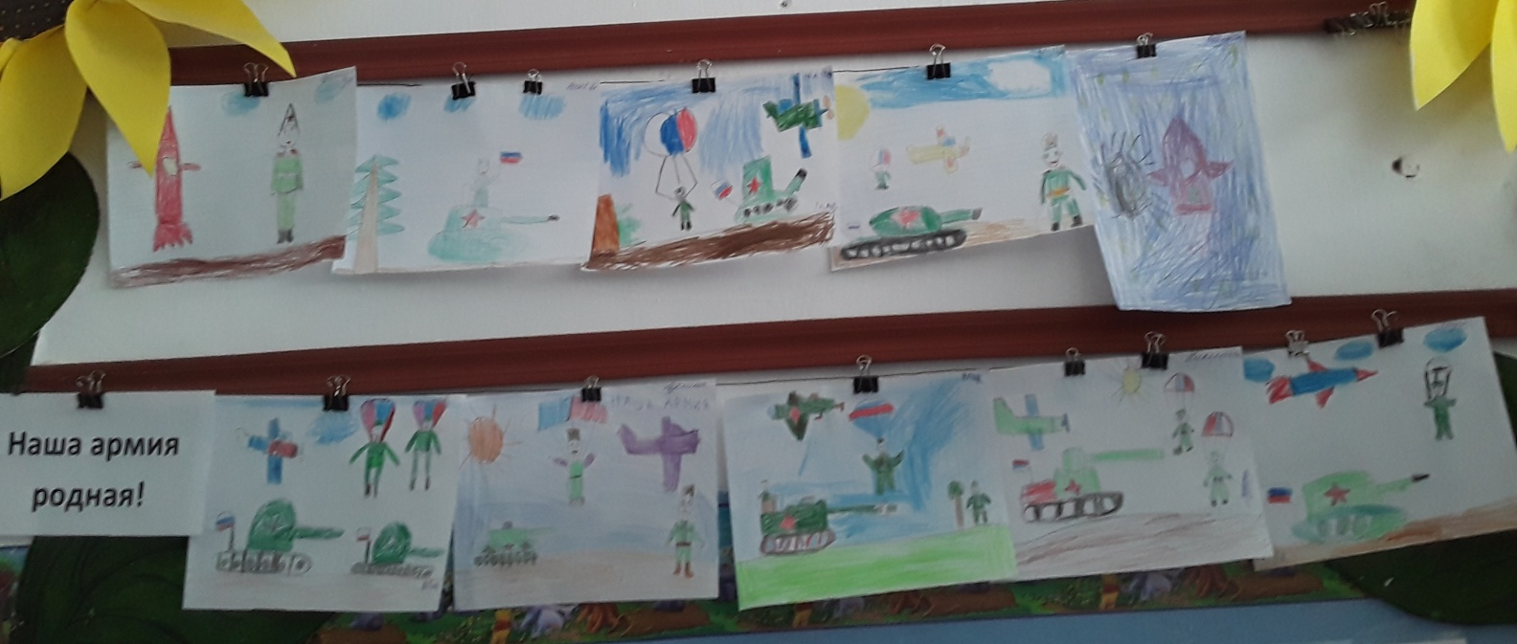

Аппликация «Матрос с флажками», рисование «Солдат на посту»

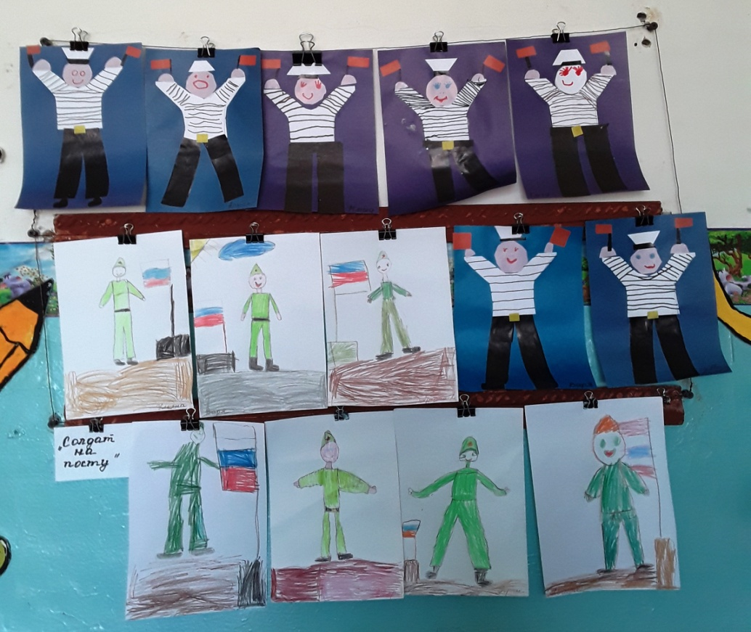

Выставка «Военная техника»

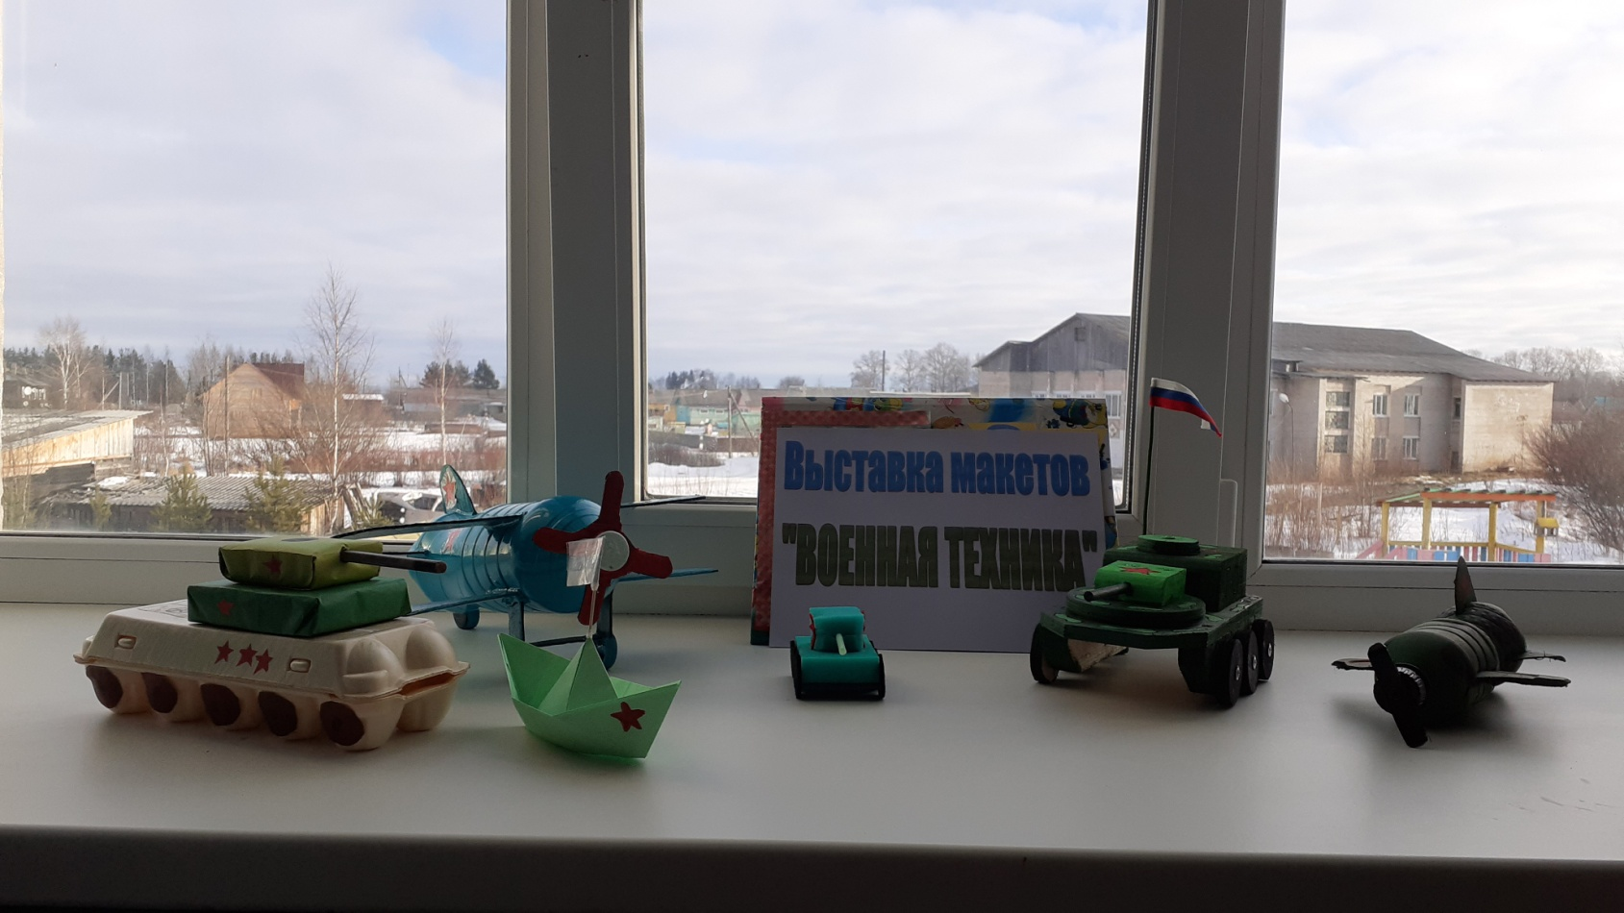

Раскраска «Военная техника»

